嘉祥县公安局
2021年政府信息公开工作年度报告

本报告由嘉祥县公安局按照《中华人民共和国政府信息公开条例》（以下简称《条例》）和《中华人民共和国政府信息公开工作年度报告格式》（国办公开办函〔2021〕30号）要求编制。
本报告内容包括总体情况、主动公开政府信息情况、收到和处理政府信息公开申请情况、政府信息公开行政复议和行政诉讼情况、存在的主要问题及改进情况、其他需要报告的事项等六部分内容。
本报告所列数据的统计期限自2021年1月1日起至2021年12月31日止。本报告电子版可在“中国·嘉祥”政府门户网站（www.jiaxiang.gov.cn）查阅或下载。如对本报告有疑问，请与嘉祥县公安局联系（地址：嘉祥县呈祥大道1号，联系电话：0537-6936023）。
一、总体情况
（一）主动公开情况
2021年，嘉祥县公安局共主动公开政府信息868条，其中通过嘉祥政府网站发布各类信息149条，通过“嘉祥公安” 微信公众号发布信息498条，通过“嘉祥公安”微博发布信息221条，各类便民信息均做到及时发布。通过县政府网站收到群众留言17件，已全部办结；通过微博微信回应群众关切32件。除在县政府门户网站信息公开平台公开重要部署执行公开、财政预决算等重点领域信息外，开设了行政执法信息专栏，将行政执法主体、行政许可决定、行政执法年度工作报告、行政处罚结果等信息公开，逐步健全完善行政执法事前、事中、事后公开机制，进一步规范公安机关行政执法工作的透明度，保障公民、法人和其他组织的知情权和监督权，促进严格规范公正文明执法。
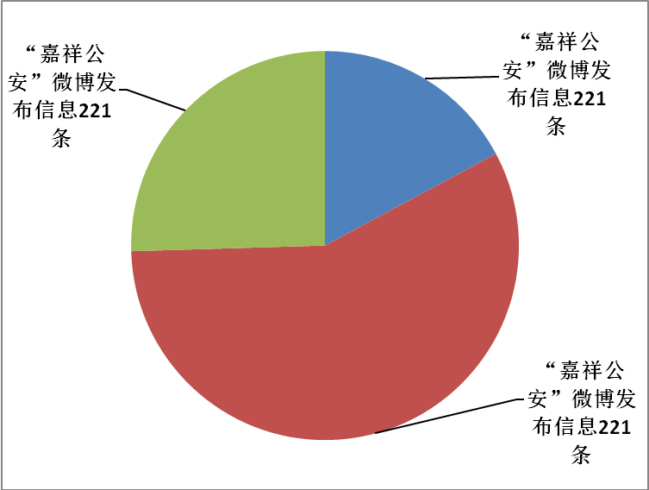
（二）依申请公开情况
按照《中华人民共和国政府信息公开条例》、《山东省政府信息公开办法》及《济宁市人民政府办公室关于进一步加强政府信息公开工作的意见》的规定要求，依法依规、及时妥善处理政府信息公开申请。2021年，县公安局共受理依申请公开0件，比2020年减少2件。
（三）政府信息管理情况
进一步规范了信息公开流程，加强了政府信息公开内容的征集、监督、审核，2021年通过政府网站、微信公众号和微博主动公开信息868条，通过政府网站发布信息149条，与2020年同比增长49%。
（四）政府信息公开平台建设情况
2021年，通过微博微信发布信息719件。规范运营管理政务新媒体账号，在前期开设“嘉祥公安”微博、微信公众号的基础上，新开设“嘉祥公安”抖音号，持续加大政务自媒体宣传力度。通过创新公开形式、丰富发布内容、及时跟进社会关注热点问题等方式，不断提升群众的体验感和获得感；建立专人管理制度，健全信息审核发布制度。
（五）监督保障情况
一是加强组织领导。县公安局强化了政务公开工作的组织领导，明确由局党委委员、副局长焦建新为分管局领导，由指挥中心秘书调研科工作人员具体负责政务公开工作。
二是强化业务培训。县公安局依托内勤培训班活动，强化了政务公开知识的培训学习。年内，采取“以会代训”方式组织了两次政务知识培训学习。通过持续不断地培训学习、跟班锻炼等，全县公安机关政务公开工作的能力和水平显著提升。
二、主动公开政府信息情况
第二十条第（一）项
信息内容 | 本年制发件数 | 本年废止件数 | 现行有效件数
规章 | 0 | 0 | 0
行政规范性文件 | 0 | 0 | 0
第二十条第（五）项
信息内容 | 本年处理决定数量
行政许可 | 39320
第二十条第（六）项
信息内容 | 本年处理决定数量
行政处罚 | 1849
行政强制 | 700
第二十条第（八）项
信息内容 | 本年收费金额（单位：万元）
行政事业性收费 | 157.651
三、收到和处理政府信息公开申请情况
（本列数据的勾稽关系为：第一项加第二项之和，等于第三项加第四项之和） |  |  | 申请人情况
 |  |  | 自然人 | 法人或其他组织 |  |  |  |  | 总计
 |  |  | 自然人 | 商业  企业 | 科研  机构 | 社会公益组织 | 法律服务机构 | 其他 | 总计
一、本年新收政府信息公开申请数量 |  |  | 0 | 0 | 0 | 0 | 0 | 0 | 0
二、上年结转政府信息公开申请数量 |  |  | 0 | 0 | 0 | 0 | 0 | 0 | 0
三、本年度办理结果 | （一）予以公开 |  | 0 | 0 | 0 | 0 | 0 | 0 | 0
三、本年度办理结果 | （二）部分公开（区分处理的，只计这一情形，不计其他情形） |  | 0 | 0 | 0 | 0 | 0 | 0 | 0
三、本年度办理结果 | （三）不予公开 | 1.属于国家秘密 | 0 | 0 | 0 | 0 | 0 | 0 | 0
三、本年度办理结果 | （三）不予公开 | 2.其他法律行政法规禁止公开 | 0 | 0 | 0 | 0 | 0 | 0 | 0
三、本年度办理结果 | （三）不予公开 | 3.危及“三安全一稳定” | 0 | 0 | 0 | 0 | 0 | 0 | 0
三、本年度办理结果 | （三）不予公开 | 4.保护第三方合法权益 | 0 | 0 | 0 | 0 | 0 | 0 | 0
三、本年度办理结果 | （三）不予公开 | 5.属于三类内部事务信息 | 0 | 0 | 0 | 0 | 0 | 0 | 0
三、本年度办理结果 | （三）不予公开 | 6.属于四类过程性信息 | 0 | 0 | 0 | 0 | 0 | 0 | 0
三、本年度办理结果 | （三）不予公开 | 7.属于行政执法案卷 | 0 | 0 | 0 | 0 | 0 | 0 | 0
三、本年度办理结果 | （三）不予公开 | 8.属于行政查询事项 | 0 | 0 | 0 | 0 | 0 | 0 | 0
三、本年度办理结果 | （四）无法提供 | 1.本机关不掌握相关政府信息 | 0 | 0 | 0 | 0 | 0 | 0 | 0
三、本年度办理结果 | （四）无法提供 | 2.没有现成信息需要另行制作 | 0 | 0 | 0 | 0 | 0 | 0 | 0
三、本年度办理结果 | （四）无法提供 | 3.补正后申请内容仍不明确 | 0 | 0 | 0 | 0 | 0 | 0 | 0
 | （五）不予处理 | 1.信访举报投诉类申请 | 0 | 0 | 0 | 0 | 0 | 0 | 0
 | （五）不予处理 | 2.重复申请 | 0 | 0 | 0 | 0 | 0 | 0 | 0
 | （五）不予处理 | 3.要求提供公开出版物 | 0 | 0 | 0 | 0 | 0 | 0 | 0
 | （五）不予处理 | 4.无正当理由大量反复申请 | 0 | 0 | 0 | 0 | 0 | 0 | 0
 | （五）不予处理 | 5.要求行政机关确认或重新出具已获取信息 | 0 | 0 | 0 | 0 | 0 | 0 | 0
 | （六）其他处理 | 1.申请人无正当理由逾期不补正、行政机关不再处理其政府信息公开申请 | 0 | 0 | 0 | 0 | 0 | 0 | 0
 | （六）其他处理 | 2.申请人逾期未按收费通知要求缴纳费用、行政机关不再处理其政府信息公开申请 | 0 | 0 | 0 | 0 | 0 | 0 | 0
 | （六）其他处理 | 3.其他 | 0 | 0 | 0 | 0 | 0 | 0 | 0
 | （七）总计 |  | 0 | 0 | 0 | 0 | 0 | 0 | 0
四、结转下年度继续办理 |  |  | 0 | 0 | 0 | 0 | 0 | 0 | 0
四、政府信息公开行政复议、行政诉讼情况
行政复议 |  |  |  |  | 行政诉讼
结果维持 | 结果  纠正 | 其他  结果 | 尚未  审结 | 总计 | 未经复议直接起诉 |  |  |  |  | 复议后起诉
 |  |  |  |  | 结果  维持 | 结果  纠正 | 其他  结果 | 尚未  审结 | 总计 | 结果  维持 | 结果  纠正 | 其他  结果 | 尚未  审结 | 总计
0 | 0 | 0 | 0 | 0 | 0 | 0 | 0 | 0 | 0 | 0 | 0 | 0 | 0 | 0
五、存在的主要问题及改进情况
2020年存在的问题：部分科室推进政务公开意识不强；个别重点领域信息公开的广度和深度仍需加强；对相关政策的解读力度仍需加大。2021年整改情况：深入学习和贯彻落实《条例》规定，持续强化主动公开意识，增强做好政务公开工作的自觉性；持续加大政务公开专业培训力度，不断提高专业化能力和水平；按照“谁起草、谁负责解读”的原则，督促相关单位做好相关解读工作，切实抓紧抓好政务信息公开工作。
2021年，我局紧紧围绕公安中心工作，深入推进政务公开，工作取得明显成效，但仍存在一些问题和不足，推进政府信息公开工作的程序、规范有待进一步细化。2022年，将进一步细化信息公开措施，妥善处理好信息公开与保守秘密的关系。
六、其他需要报告的事项
（一）我局对公民、法人和其他组织的政府信息申请未收取任何费用;
（二）围绕工作要求，认真落实政务公开工作；
（三）2021年，县公安局共接到政协委员提案22件，人大代表建议4件，均已答复完毕；
（四）政府信息公开工作年度报告数据统计期限自2021年1月1日起至2021年12月31日止。

附件
嘉祥县公安局
2021年政府信息公开情况统计表
统 计 指 标 | 单位 | 统计数
一、主动公开情况
（一）主动公开政府信息数（不同渠道和方式公开相同信息计1条）  （不同渠道和方式公开相同信息计1条） | 条 | 868
其中：主动公开规范性文件数 | 条 | 0
制发规范性文件总数 | 件 | 0
（二）通过不同渠道和方式公开政府信息的情况
1.政府公报公开政府信息数 | 条 | 0
2.政府网站公开政府信息数 | 条 | 149
3.政务微博公开政府信息数 | 条 | 221
4.政务微信公开政府信息数 | 条 | 498
5.其他方式公开政府信息数 | 条 | 0
二、回应解读情况（不同方式回应同一热点或舆情计1次） |  | 50
（一）回应公众关注热点或重大舆情数  （不同方式回应同一热点或舆情计1次） | 次 | 0
（二）通过不同渠道和方式回应解读的情况
1.参加或举办新闻发布会总次数 | 次 | 0
其中：主要负责同志参加新闻发布会次数 | 次 | 0
2.政府网站在线访谈次数 | 次 | 0
其中：主要负责同志参加政府网站在线访谈次数 | 次 | 0
3.政策解读稿件发布数 | 篇 | 1
4.微博微信回应事件数 | 次 | 32
5.其他方式回应事件数 | 次 | 17
三、开通政府信息公开网站（或设立门户网站信息公开专栏）数 | 个 | 1
（一）市政府部门门户网站 | 个 | 0
（二）县（市、区）政府及其部门门户网站 | 个 | 1
（三）乡镇政府（街道办事处）门户网站 | 个 | 0
四、设置政府信息查阅点数 | 个 | 0
（一）市政府部门 | 个 | 0
（二）县（市、区）政府及其部门 | 个 | 0
（三）乡镇政府（街道办事处） | 个 | 0
五、查阅点接待人数 | 次 | 0
（一）市政府及其部门 | 次 | 0
（二）县（市、区）政府及其部门 | 次 | 0
（三）乡镇政府（街道办事处） | 次 | 0
六、机构建设和保障经费情况
（一）政府信息公开工作专门机构数 | 个 | 1
（二）从事政府信息公开工作人员数 | 人 | 1
1.专职人员数 | 人 | 1
2.兼职人员数 | 人 | 0
（三）政府信息公开专项经费 | 万元 | 0
七、政府信息公开会议和培训情况
（一）召开政府信息公开工作会议或专题会议数 | 次 | 2
（二）举办各类培训班数 | 次 | 2
（三）接受培训人员数 | 人次 | 37
（注：各子栏目数总数要等于总栏目数量）

